ACTIVIDAD DE CIERRE
MÚSICA (7° Básico A - B)
Apreciación musical

NOMBRE: ……………………………………………… CURSO: 7°….. FECHA…………
Puntaje Ideal: 24 Puntaje real: ……... CONCEPTO………
OBJETIVO(S) DE APRENDIZAJE: | OA 1 Reconocer sentimientos, sensaciones e ideas al escuchar manifestaciones y obras musicales de Chile y el mundo, presentes en la tradición, oral, escrita y popular, manifestándolos a través de medios verbales, visuales, sonoros y corporales.  A 7 Reconocer el rol de la música en la sociedad, considerando sus propias experiencias musicales, contextos en que surge y las personas que la cultivan.
TEMA: | Reconocer y apreciar música del folklor chileno.
ACTIVIDADES DE APLICACIÓN: | - Escuchan y aprecian el Vals de El lobo chilote. Identifican el origen y estilo musical del grupo.  - Reconocen el contenido de la canción.  - Realizan dibujos de instrumentos musicales.  - Identifican los instrumentos en la canción.  - Representan la canción a través de un dibujo.  - Expresan sensaciones e ideas que le sugiere la canción.
MECANISMO DE EVALUACIÓN. | Conceptual.

INSTRUCCIONES GENERALES.
- El siguiente trabajo es de apreciación musical, para ello se presenta una composición de un grupo musical chileno.
- Para facilitar la comprensión y desarrollo del trabajo se ha incorporado la partitura, letra de la canción y sitios de consultas en internet.
- La idea es que las escuches, observes, averigües y te expreses en función de la música propuesta.
- En la página final se debe realizar todas las actividades y además se debe registrar el puntaje y evaluación de las guías 2 y 3.

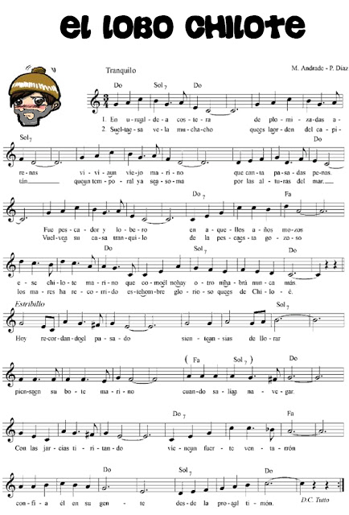  Sitios de consultas:  https://www.youtube.com/watch?v=xpedUzlAef8  https://www.youtube.com/watch?v=_1Jtu58CyAU  https://www.youtube.com/watch?v=VB7-2tunBu0 | EL LOBO CHILOTE  En una aldea costera  De plomizadas arenas  Vivía un viejo marino  Que canta pasadas penas.  Fue pescador y lobero  En aquellos años mozos  Ese chilote marino  Que como él no hay otro  Ni habrá nunca más.  Hoy recordando el pasado  Siente ansias de llorar  Piensa en su bote marino  Cuando sale a navegar.  Con las jarcias tiritando  Viene un fuerte ventarrón  Confía él en su gente  Desde la proa al timón.  Suelta esa vela, muchacho  Es la orden del capitán  Que un temporal ya se asoma  Por las alturas del mar.  Vuelve a su casa tranquilo  De la pesca está gozoso  Ese chilote marino  Que como él no hay otro  Y no habrá nunca más.  Hoy recordando el pasado  Siente ansias de llorar  Piensa en su bote marino  Cuando sale a navegar.  Con las jarcias titiritando  Viene un fuerte ventarrón  Confía él en su gente  Desde la proa al timón.

DESARROLLO DE ACTIVIDAD.

NOMBRE: …………………………………………………CURSO:7°…. FECHA…………
Puntaje Ideal: 24 Puntaje real: ……... CONCEPTO……

Realice las siguientes actividades de análisis de la canción. (24 puntos).
- Escuche, investigue e indique el título, autor, interpretes, y estilo musical del grupo. (4p.)  - Obra musical:  - Autor:  - Intérprete:  - Estilo musical: | - Reconozca la idea principal de la canción. (4p.)  - El amor.  - El recuerdo.  - La discriminación.  - La sociedad.
- Dibuje dos instrumentos utilizados del Vals. (4p.) | - Reconozca y registre cuatro instrumentos musicales en las audiciones. (4p.)
- Realice un dibujo sobre la historia de la canción. (4p.) | - Exprese sensaciones e ideas que le sugiere la canción. (4p.)

ESCALA DE VALORACIÓN DE ACTIVIDAD DE CIERRE
Asignatura : Música Puntaje Ideal: 24
RANGOS DE PUNTAJE | CONCEPTO | DESCRIPCIÓN
21 a 24 puntos | Logrado en forma destacada.  L/D | Felicitaciones. Demuestra un excelente logro de los objetivos de aprendizaje.  Reconoce, representa y expresa de forma óptima los elementos musicales solicitados en relación con la música sugerida y las audiciones realizadas.  Su trabajo se encuentra en el nivel superior de la escala.
18 a 20 puntos | Logrado.  L | Demuestra un logro adecuado de los objetivos de aprendizaje  Reconoce, representa y expresa de forma apropiado y conveniente los elementos musicales solicitados en relación con la música sugerida y las audiciones realizadas.  Su trabajo se encuentra un buen nivel de la escala.
15 a 17 puntos | Suficiente.  S | Demuestra un logro aceptable de los objetivos de aprendizaje.  Reconoce, representa y expresa de forma razonable los elementos musicales solicitados en relación con la música sugerida y las audiciones realizadas.  Su trabajo se encuentra un nivel suficiente de la escala.
1 a 14 puntos | Por lograr.  P/L | Demuestra que tu desempeño se encuentra en proceso de desarrollo para alcanzar el logro esperado en los objetivos de aprendizaje.  Es necesario reforzar tu sistema de trabajo.

--------------------------------------------------------------------------------------------------------------------------------

Registre el Puntaje real y el Concepto de la autoevaluación de su guía n°2 y n°3.
Guía n°2 |  | Puntaje ideal: 24 |  | PUNTAJE REAL: |  |  | CONCEPTO:
Puntaje | Nivel de logro |  | CONCEPTO |  | puntaje | Nivel de logro |  | CONCEPTO
1 a 14 | Por lograr |  | P/L |  | 18 a 20 | Logrado |  | L
15 a 17 | Suficiente |  | S |  | 21 a 24 | Logro destacado |  | L/D
Guía n°3 |  | Puntaje ideal: 24 |  | PUNTAJE REAL: |  |  | CONCEPTO:
Puntaje | Nivel de logro |  | CONCEPTO |  | puntaje | Nivel de logro |  | CONCEPTO
1 a 14 | Por lograr |  | P/L |  | 18 a 20 | Logrado |  | L
15 a 17 | Suficiente |  | S |  | 21 a 24 | Logro destacado |  | L/D

Enviar hoja Desarrollo de Actividad y registro de autoevaluación a correo: consultas.ldelvillar@gmail.com

